Сольфеджио 7 класс
Подготовка к выпускным экзаменам.
- Правила №1-5
- Сольфеджирование №513, 527 петь по нотам, № 429, 439- наизусть.
- Написать в тетради гамму СИ минор 3 вида. Обозначить устойчивые и неустойчивые звуки.
- Переписать данные интервалы в тетрадь и определить их.
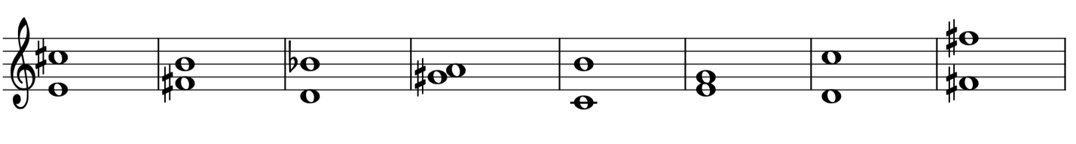

Музыкальная литература.
Билеты №1, №2, №3.
Слушание викторины.

ХОР

«Песни наших отцов» муз.Я.Дубравина сл.В.Суслова
-слушаем запись в исполнении детских хоровых коллективов
- пытаемся спеть самостоятельно (мелодию своей партии)
- поём наизусть со словами

